Урок правовых знаний прошел в средней общеобразовательной школе № 63

27 февраля 2012 года в средней общеобразовательной школе № 63 прошел Урок правовых знаний. На встречу собралось около 100 школьников старших классов МБОУ СОШ № 63.

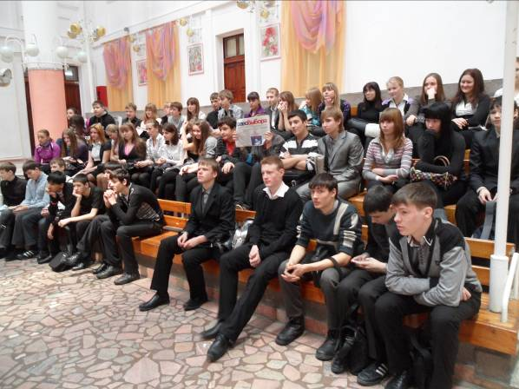

Урок проводили председатель Иркутской городской N 4 территориальной избирательной комиссии (Свердловский округ) Андрей Жуковский и председатели участковых избирательных комиссий № 788, 789 Татьяна Машкова и Марина Никифорова.
Андрей Жуковский рассказал о работе Центра правового обучения избирателей созданного при комиссии в Иркутском государственном техническом университете и перспективах обучающихся по программе «Школа избирательного права». Ребята с интересом слушали о новом технологическом оборудовании, применяемом для голосования на выборах президента Российской Федерации, об установленном видеонаблюдении.

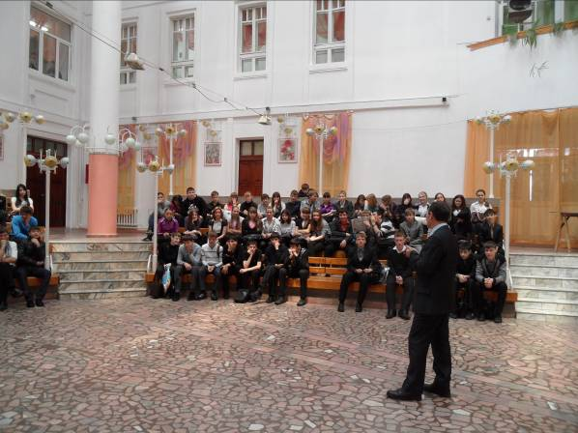

После этого старшеклассники изъявили желание прийти на избирательный участок и своими глазами посмотреть, как проводится голосование у них в школе с помощью комплексов обработки избирательных бюллетеней КОИБ, а также зарегистрироваться на Интернет-сайте для просмотра голосования их родственников и знакомых на выборах Президента Российской Федерации. Кроме того, старшеклассники поняли о необходимости молодёжи активнее участвовать в политической жизни страны.
ФОТОРЕПОРТАЖ
